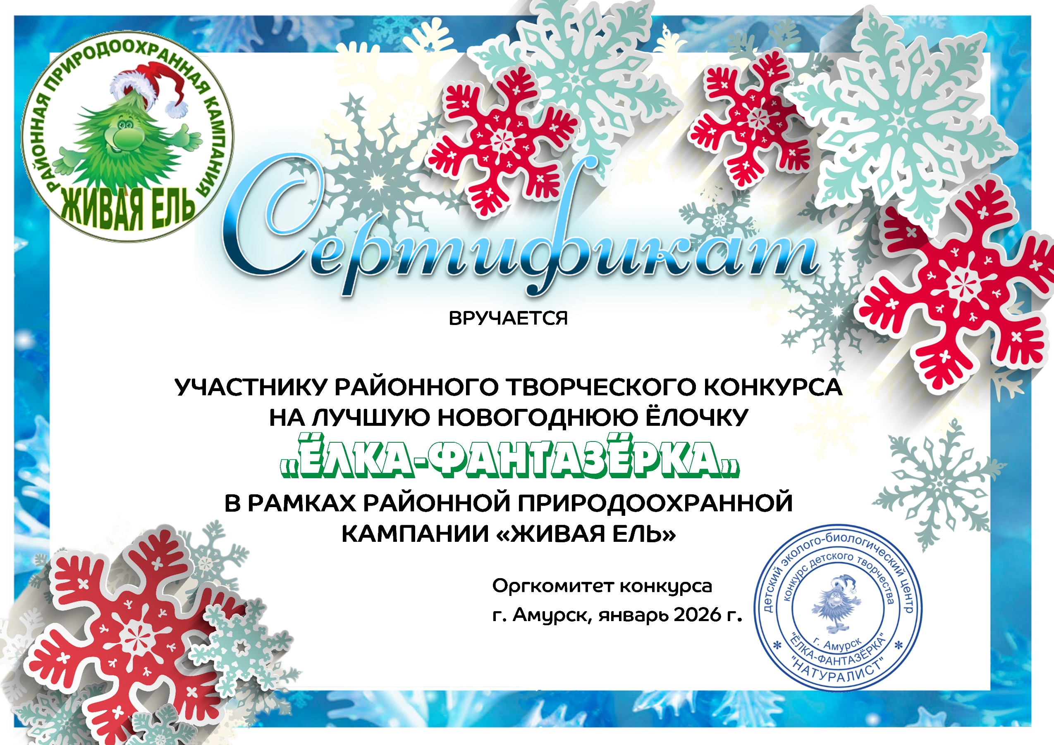
ФАМИЛИЯ ИМЯ

